＊送付状は不要でございます。
FAX（０８６）２３３－８０３０
（info@opu.ac.jp）
2022年 月 日
学校法人 本山学園 行

高校教員等対象説明会ご出欠について
6月20日（月）までに、FAXもしくはEメールにてご返信ください。
【 ご出席 ・ ご欠席 ・ オンラインにて参加 】
※オンラインにて参加の場合はメールアドレスが必須となります。
ご記入いただいたメールアドレスに当日の配布資料データを送付
させていただきます。
貴校名
ご出席者  区分には○印を  付けてください。 | 区 分 | Ⅰ部 ・ Ⅱ部 ・ 終日
 | 役職名
 | ご芳名
 | 区 分 | Ⅰ部 ・ Ⅱ部 ・ 終日
 | 役職名
 | ご芳名
電話番号 | （ ） －
メールアドレス
※オンライン参加必須

※オンラインにてご参加の場合はZOOM ID・パスコードを別紙参照ください

新型コロナウィルス感染症への対応につきまして

本学では新型コロナウィルス感染症の感染拡大防止の観点から、次の措置を徹底して取り組んでおります。
つきましては、ご出席いただきます諸先生方にも感染予防へのご協力をお願いいたします。

記
１．本学園入構時は、必ずマスクの着用をお願いします。
２．本館及び新館入館時は、入り口に設置のアルコール消毒液で手指消毒を行ってください。
３．本館及び新館入館時は検温ならびに問診票の記入のご協力をお願いいたします。
４．本館及び新館の手すり、ドアノブ、エレベーターのボタン等、不特定多数の人が手を触れる箇所のアルコール消毒を随時行っております。
５．授業中は出入り口や窓を開放し、換気扇を常時作動させて室内の換気を徹底しています。説明中も同様に行います。
６．講義（座学）や会議などの際には、他者と1～2ｍの間隔を取り、着席することを指導しています。
７．実習の際は、できる限り学生同士の間隔を開け、密接を避けるように指導しています。
８．教職員は常時マスクもしくはフェイスシールドを着用し、指導及び学生対応を行っております。
９．各講義室や休憩所等にアルコール消毒液を設置し、必要に応じて手指消毒ができるようにしています。
以上

下記、問診票にご記入の上、ご来校ください。
問診票
・ マスクを着用していない。
・ 発熱がある。
・ 息苦しさや倦怠感の症状がある。
・ 過去５日以内に風邪症状（発熱、咳、強いだるさ等）があった。
・ 過去１４日以内に外国への渡航歴がある。

□ 以上の質問項目すべてについて該当しません。

□今後本学園において感染が発見された場合、クラスターを特定する目的のため、
関係行政機関との間においてのみ個人情報が共有されることについて同意します。
2022年 6月22 日

高校名 | ※
連絡先電話番号
氏名（自署） | ※について、名刺等の添付がある場合は省略いただいても結構です。

【お知らせ】説明会へのオンラインでのご参加につきまして

説明会にオンラインでご参加される場合には、ビデオ会議アプリ「Zoom」を使用いたします。Zoomは本学のアカウントとなっておりますので、すべて無料で使用することができます。下記手順をご確認ください。
※アカウント取得(ログイン)の必要はございません。

①タブレットPC・スマートフォンをご利用の場合には、事前にZoomアプリをインストールしてください。
※カメラ、マイクが内蔵されている端末をご利用ください。
※スマートフォンの方はインストールの際、もしくはアプリ設定画面よりマイクとカメラの使用を許可しておいてください。

②PC・タブレットPC・スマートフォンより「ミーティングに参加」をクリックしてください。(スマートフォンの場合は「参加」をタップ)
※ZOOM URL：https://zoom.us/
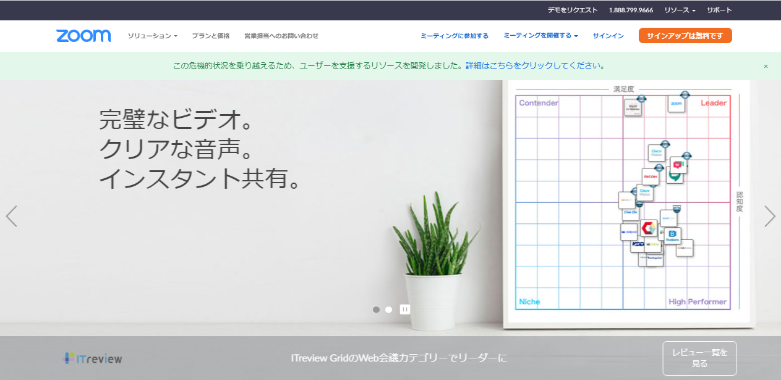

③下記のID・パスコードを入力いただき、ミーティングにご参加ください。
※スマートフォンの方はオーディオ、ビデオの使用を許可してください。
ZOOM招待URL：https://zoom.us/j/93596292701

ID：935 9629 2701 パスコード：829635

④表示名は「所属高校名（短縮）、お名前」にご変更をお願いいたします。

